Новогодний STEAM – проект
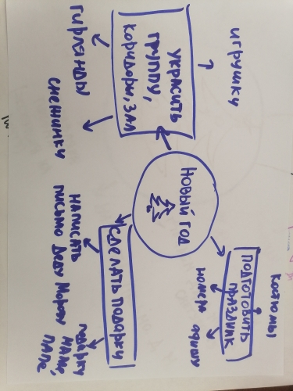
- Планирование проекта:
Задаем детям вопрос – Что нам нужно сделать, чтобы полностью подготовиться к Новому году.
Дети предложили:
- Подготовить праздник (отрепетировать номера, подготовить афишу, подготовить костюмы)
- Сделать подарки для близких и заказать подарки Деду Морозу (написать письма, составить маршруты)
- Украсить группу, коридоры, зал (сделать игрушки на елку, гирлянды, украшения для стен и окон)

- Реализация проекта
Детский запрос | Центры активности | Деятельность детей | Оснащение РППС
Подготовить афишу к празднику | Центр конструирования | «Пишем» слова с помощью конструктора: палочек Геостикс, Мозаики (фото 4) | - Разнообразные конструкторы на выбор: палочки Геостикс, мозаика геометрические фигуры, соединяющиеся кубики.  - «Образцы» слов (если у детей есть затруднения в написании)
 | Центр грамоты | Разрабатываем текст афиши, фиксируем | - Листы бумаги, карандаши, фломастеры.  - образцы афиш (для изучения структуры, какая информация должна быть на афише)
Отрепетировать номера | Центр музыки | Придумываем и репетируем номера (танцы, песни) с участием музыкального руководителя | - тексты песен  - музыка
 | Центр грамоты | Выбираем и учим стихотворения о празднике (необходимо участие взрослого – младшего воспитателя) | - книги со стихотворениями, распечатки
Подготовить костюмы | Центр творчества | Делаем маски, атрибуты для номеров | - цветная бумага и картон  - ткани  - фломастеры, карандаши, краски  - клей, скотч, ножницы,  - коробки, неструктурированный материал,  - украшения: бусины, блестки, мишура
Сделать подарки | Центр конструирования | - Конструирование по собственному замыслу  - конструирование по схемам (Фото 2) | - разнообразные конструкторы,  - схемы,  - неструктурированный материал
 | Центр творчества | - изготовление поделок, подарков по собственному замыслу (рисование, лепка, аппликация, 3D работы) | - цветная бумага и картон  - ткани  - фломастеры, карандаши, краски  - клей, скотч, ножницы,  - коробки, неструктурированный материал,  - украшения: бусины, блестки, мишура  - фольга, салфетки
Написать письмо Деду Морозу | Центр грамоты | - пишем письма, заказываем подарки (фото 6) | - бумага, конверты  - клей,  - фломастеры, карандаши  - палочки Геостикс
Сделать украшения | Центр творчества | - делаем снежинки, гирлянды, поделки (фото1, фото 7) | - цветная бумага и картон  - ткани  - фломастеры, карандаши, краски  - клей, скотч, ножницы,  - коробки, неструктурированный материал,  - украшения: бусины, блестки, мишура  - фольга, салфетки,  - конструктор
 | Центр математики | - делаем несколько разных по цвету, но одинаковых по форме снежинок (фото3) | - схемы  - мозаика геометрические фигуры
 | Центр конструирования | - делаем елочные игрушки/снежинки из мозаики (фотографируем, распечатываем, вырезаем и украшаем елку) (Фото 1) | - мозаика
Маршрут для Деда Мороза | Центр математики | - проложить маршрут с помощью программируемых игрушек и зафиксировать его | - робот Ботли, робо - мышь

- Какие задачи детского развития были решены
- Умение конструировать по схеме и собственному замыслу
- Навыки чтения и письма
- Умение ориентироваться в пространстве, составление схемы
- Закрепление понятия часть/целое
- Развитие воображения, творческого мышления
- Развитие навыков коммуникации, умение работать в группе
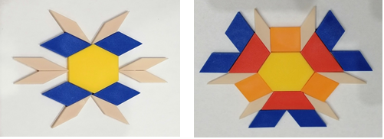
Фото 1.Снежинки из мозаики
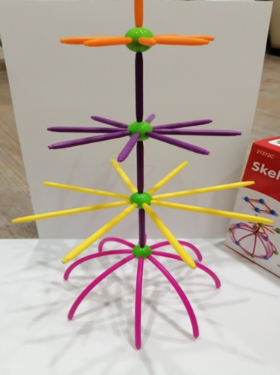
Фото 2. Елочка, украшение для группы
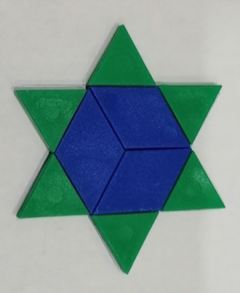
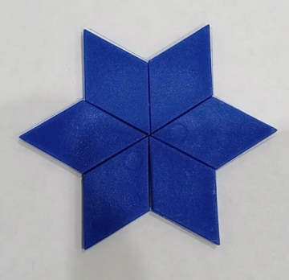
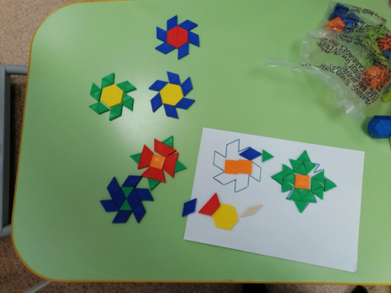
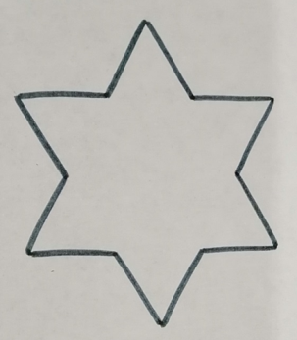
Фото 3. Изготовление снежинок одинаковых по форме, но разных по цвету
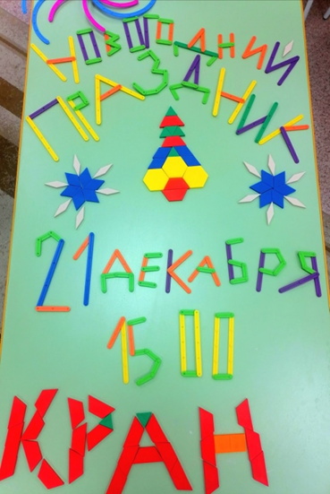 | 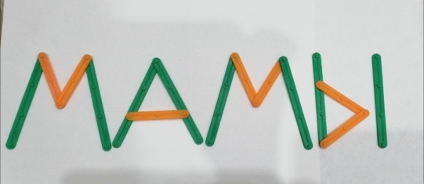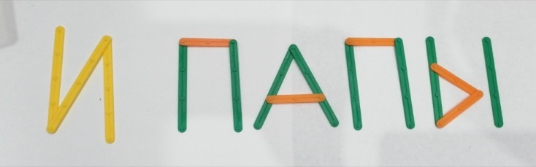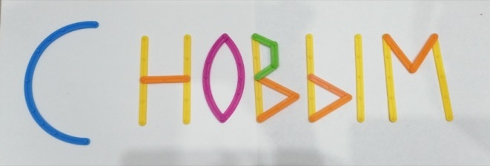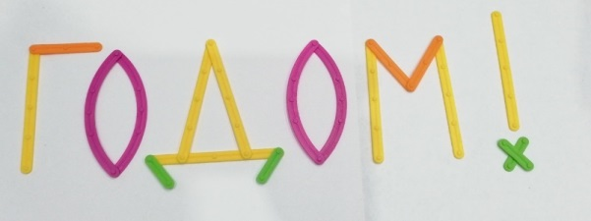
Фото 4. Составление афиши на праздник и заказ подарка (кран)
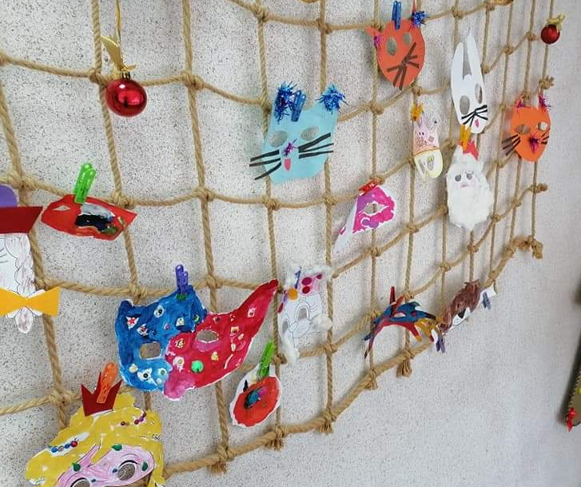
Фото 5. Подготовка масок для праздника | Фото6. Закзываем подарки Деду морозу
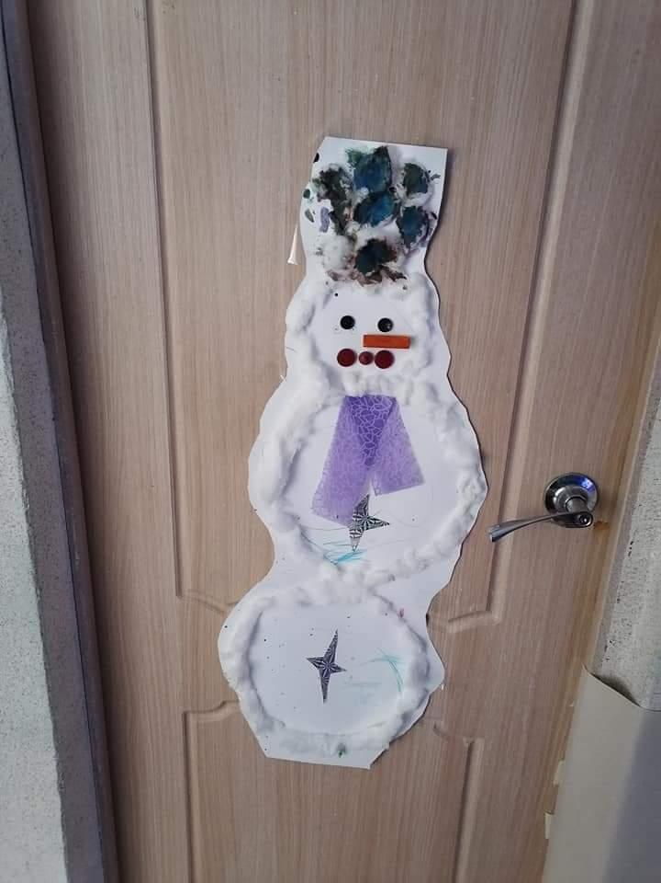
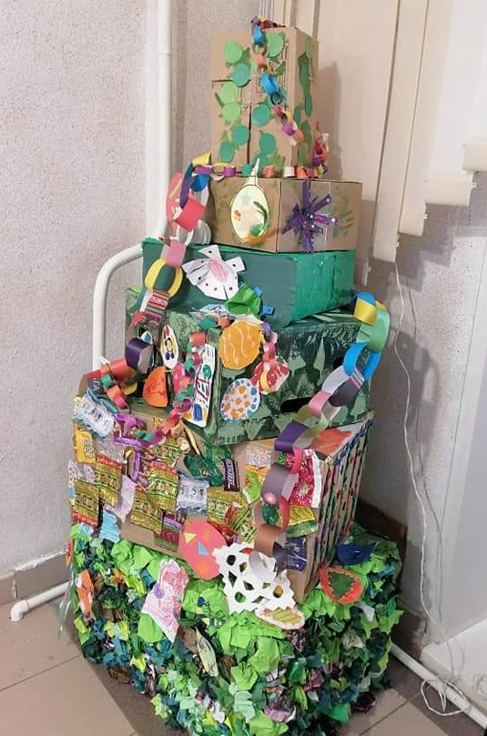
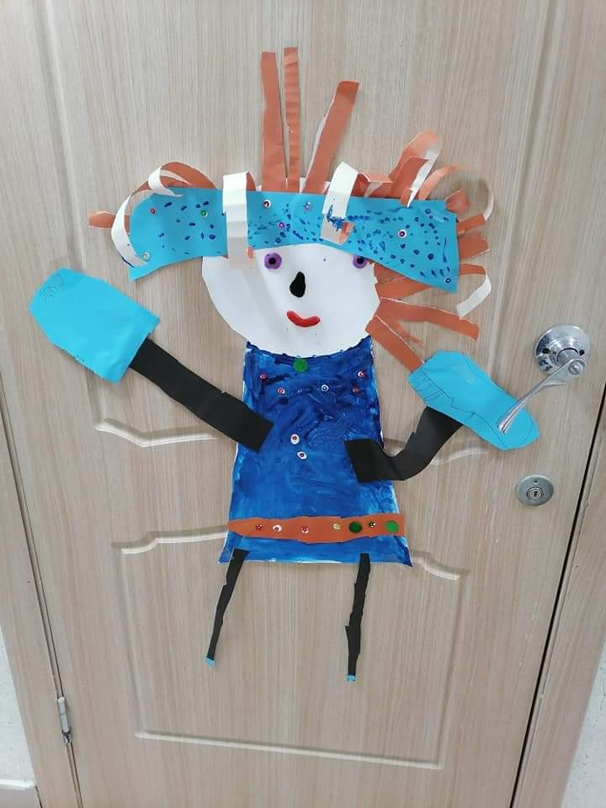
Фото 7. Украшения для группы, стен, коридоров

